

Tunnista laatuvaate

Tässä tehtävässä pureudutaan siihen, miten voi tunnistaa laadukkaan, pitkään käytössä kestävän vaatteen. Tutki kolmea esillä olevaa paitaa. Päättele tutkimuksen perusteella, mikä vaate tulee kestämään käytössä pisimpään.

Tutkittavia asioita:
- Saumat ja ompelujälki
  - Luultavasti paita menee rikki ensin saumastaan kuin kankaasta, etenkin jos saumat on hutiloiden tehty.
- Paidan materiaali
  - 100% puuvilla on kestävää, mutta jos siihen on sekoitettu elastaania (lyhenteet EA; EL tai nimet Lycra; Spandex) se kestää usein huonommin
  - Myös tekokuidut kuten polyesteri (lyhenne PE) ovat kestäviä
- Paidan kuvat
  - Painetut kuvat kestävät yleensä muovisia kuvia paremmin
  - Koristelut lähtevät helposti irti
- Pinnan nukkaisuus
  - Nukka on merkki siitä, että kangas ei ole hyvälaatuista
  - Käytä mikroskooppia apuna, niin näet tarkemmin

Vastaa tehtävävihossa olevaan tehtävään. 



Tavaran taakka

Tässä tehtävässä selviää, miten paljon tavaroiden valmistukseen otetaan materiaaleja luonnosta.

- Ota pöydältä kyltit, joissa on painoja (1 kg, 3 kg, 5 kg jne.)
- Jokaiselle on oma pino kylttejä (eri väriset paperit)
- Kyltissä oleva paino on jonkun tavaran valmistukseen kuluneen materiaalin määrä.
- Katso julisteita ja yritä arvata, mikä painokyltti kuuluu millekin tavaralle.
- Kiinnitä painokyltti sinitarralla sen tavarajulisteen viereen, johon arvaat sen kuuluvan.
- Kun olet valmis, pyydä opettajalta oikeat vastaukset.
- Ota lopuksi kyltit pois julisteiden vierestä.
- Laita ne pinoon valmiiksi seuraavaa ryhmää varten.
- Palauta oikeat vastaukset opettajalle.

Vastaa tehtävävihossa olevaan tehtävään.


Anna jotain muuta

Lahjan ei tarvitse aina olla tavaraa. Tavaroiden sijasta voi antaa lahjaksi myös palveluita. Vähiten luontoa kuluttavat usein palvelut, joita voit tehdä itse toisen puolesta, esimerkiksi siivousapu, metsäretki, lastenhoitoapu

- Askartele kortti mallin mukaan tai omasta ideastasi.
- Päätä, kenelle haluat kortin antaa.
- Mieti, mikä tekosi tekisi saajan iloiseksi?
- Esimerkiksi:
  - äidille tai isälle: roskien vieminen, siivousapu, koiran ulkoiluttaminen, pyykkien ripustaminen, hieronta.
  - isovanhemmille: lauluesitys, itse tehty maalaus, leipominen, lemmikin ulkoiluttaminen
  - Pikkusiskolle/veljelle: satujen lukeminen, lupa valita mitä leikitään, askarteluhetki
  - Kaverille: pyjamabileet, peli-ilta, metsäretki, piknik
- Voit katsoa lisää vinkkejä netistä: www.hsy.fi/annajotainmuuta

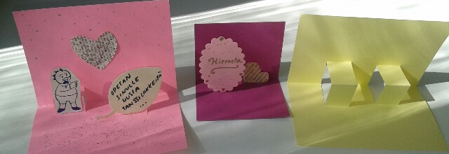

Vastaa tehtävävihossa olevaan tehtävään.


Keppianimaatio

Tavaroista huolehtiminen on tärkeä osa kiertotaloutta. Kun tavarat pysyvät tallessa ja hyvässä kunnossa, niin emme tarvitse uusia. Silloin meidän ei tarvitse myöskään hankkia niihin luonnosta materiaaleja. Tässä tehtävässä etsitään hukkuneet tavarat takaisin niiden omistajille.

- Leikkaa kaksi samankokoista noin 7*7cm paperinpalaa
- Piirrä papereihin kaksi kuvaa: ihminen ja tavara, jonka hän on kadottanut, esimerkiksi:
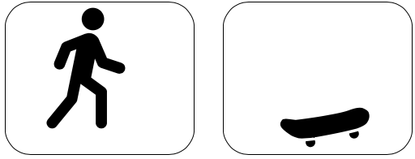
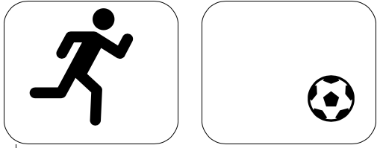 tai

- Kiinnitä kuvat lyijykynän tai pillin ympärille teipillä
- Pyöritä kynää/pilliä käsiesi välissä
- Katso kuinka hukkunut tavara pääsee taas käyttöön
- Voit katsoa kuvalliset ohjeet kääntökepin tekoon netistä (englanniksi) https://www.exploratorium.edu/science_explorer/flipstick.html

Miten keppianimaatio toimii?
Kun katselet kuvaa ja käännä sitten nopeasti toiseen kuvaan, silmäsi ja aivosi muistavat ensimmäisen kuvan sekunnin murto-osan ajan ja sekoittavat sen toiseen kuvaan. Tämä sama ilmiö saa videon kuvat liikkumaan. Silmäsi ja aivosi sekoittavat videon yksittäiset kuvaruudut yhdeksi liikkuvaksi kuvaksi.

Vastaa tehtävävihossa olevaan tehtävään.

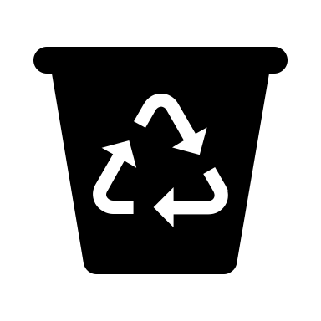
Lajittelu

Osaatko lajitella oikein? Materiaalit voidaan kierrättää vain, jos ne on lajiteltu oikein, joten lajittelu on tärkeä taito kiertotaloudessa.

- Pöydällä on kuvia jäteastioista ja pieniä kortteja, joissa on kuvia jätteistä
- Lajittele jätekortit oikeiden kierrätysastioiden päälle.
- Kun olet valmis, pyydä opettajalta oikeat vastaukset.
- Tarkista, kuinka monta korttia sait lajiteltua oikein.
- Lopuksi kasaa kortit pinoon valmiiksi seuraavaa ryhmää varten.
- Anna oikeat vastaukset takaisin opettajalle.

Vastaa tehtävävihossa olevaan tehtävään.


Metallin kierrätys

Tässä tehtävässä tutustutaan siihen, kuinka eri metallit erotellaan toisistaan lajittelulaitoksessa. Pöydällä on metalliroskia. Jotta niistä voidaan tehdä uutta metallia, eri metallilaadut pitää saada erilleen toisistaan.
- Tehtävänä on erottaa alumiini ja rauta muista metalleista.
- Erotelkaa ensin rauta muista metalleista magneetilla.
- Alumiini kevyt metalli, joka kelluu muita metalleja helpommin. Käytä alumiinin erotteluun geelimäistä liuosta, jota on astiassa. Jos astia on tyhjä, tee geeli sivun alareunassa olevan ohjeen mukaan.
- Pudota metallin kappaleita astiaan vuorotellen. Alumiini kelluu tai uppoaa hitaasti. Muut metallit vajoavat pohjalle nopeasti.
- Lopuksi poista kaikki metallit vesiastiasta.
- Huuhtele ja kuivaa ne.

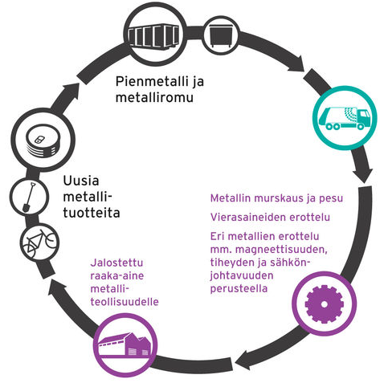
Miten vierasaineet poistetaan ja metallit erotellaan?

Magneetteja ja kellutusmenetelmää käytetään metallin käsittelyyn myös oikeissa metallinerottelulaitoksissa. Kellutusmenetelmässä veteen lisätään sen kantavuutta lisääviä aineita. Laitoksissa on käytössä myös muita erottelumenetelmiä. Metallia on helppo kierrättää, sillä se ei kulu kierrätyksessä.

Ohje kellutusgeelin valmistamiseen:
Kellutuskoetta varten täytä astia lämpimällä vedellä (n. 4dl) ja lisää siihen 2 tl psyllium -jauhetta. Vispaa hyvin ja odota 5 minuuttia. Vedestä syntyy geelimäinen liuos, jota voit käyttää alumiinin erottelussa. Kun koe loppuu, kaada geeli vessanpyttyyn. Psyllium on myrkytön jänönratamon siemenistä valmistettu aine.
Vastaa tehtävävihossa olevaan tehtävään.


Muovin kierrätys

Tehtävässä tutustutaan siihen, kuinka muoveja erotellaan toisistaan sen jälkeen, kun kuluttajat ovat lajitelleet ne. Muovien erottelussa käytetään sitä varten suunniteltuja laitteita, jotka käyttävät hyväksi erikoislamppuja.

- Katso pöydällä olevia muoveja ja yritä lajitella ne kahteen pinoon materiaalin mukaan.
- Kun lajittelu on valmis, peitä muovit kankaalla.
- Mene itsekin kankaan alle ja valaise muoveja siellä oheisella erikoislampulla.
- Miltä muovit näyttävät pimeässä erikoislampun valossa?
- Lajittele muovit lampun valossa uudestaan kahteen kasaan, niin, että molemmissa kasoissa on vain yhden väristä muovia.
- Tutustukaa kokeen jälkeen muovin kierrätykseen oheisen Suomen Uusiomuovi Oy:n oppaasta löytyvän kuvan avulla. Erikoislamppuja käytetään hyväksi kuvassa NIR -laitteessa. Lyhenne tulee sanoista Near-Infa-Red ja se tarkoittaa lähellä infrapunaa olevia valon aallonpituuksia.

Vastaa tehtävävihossa olevaan tehtävään.

Materiaalihaaste

Onnistutko tunnistamaan kierrätettävät materiaalit pelkän tunto- tai kuuloaistin avulla?

Tunnustelemalla?
- Osaatko tunnistaa näkemättä oheisten pussien sisällön?
- Pujota kätesi purkkiin lahkeen läpi, niin että et näe purkin sisältöä ja tunnustele.
- Laita purkin viereen se nimikyltti, mitä purkissa mielestäsi on.

Kuuntelemalla?
- Osaatko tunnistaa pelkän kuulon avulla oheisten purkkien sisällön?
- Kääntele purkkeja vapaasti
- Laita purkkien viereen se nimikyltti, mitä purkissa mielestäsi on.

Vastaa tehtävävihossa olevaan tehtävään.

Materiaalit, joita tehtävissä tarvitaan

- Printattu tehtävälappu jokaisen tehtävän yhteyteen.
- Vastausvihko jokaiselle osallistujalle alakoulussa. Yläkoulussa kysymyksiin vastataan Kahootissa omalla kännykällä.

Lisäksi tehtävittäin:

Tunnista laatuvaate:
- 3 erilaista T-paitaa, joiden pesulaput ovat luettavassa kunnossa.
- Easi-scope mikroskooppi ja tietokone, joka osaa näyttää mikroskoopin kuvaa

Tavaran taakka:
- Printatut Tavaran Taakka julisteet, https://www.kierratyskeskus.fi/files/13331/Tavaran_taakka_Polku_2017_A3_juliste.pdf
- Painolaput kopioituna erivärisille papereille, em. tiedostosta
- sinitarraa

Anna jotain muuta:
- Kartonkia, koristeita,
- sakset,
- liimaa,
- kyniä
- mallikortteja

Keppianimaatio:
- paksua paperia/kartonkia,
- sakset,
- teippiä,
- kyniä
- pillejä/oma lyijykynä, johon kuvat kiinnitetään
- valmiita kuvia keppeihin liimattavaksi, jos joku ei halua/osaa piirtää itse. (tässä tiedostossa, liite 2)
- mallikeppi

Metallien kierrätys:
- metallinkappaleita, joista osa on rautaa, osa alumiinia ja osa muita metalleja
- magneetti
- läpinäkyvä noin 0,5-1 litran astia
- psyllium-jauhetta
- teelusikka
- vispilä
- haarukka
- pyyheliina
- vettä

Lajittelu:
- HSY:n Lajittelupeli,
- oikeat vastaukset.

Muovin kierrätys:
- muoviroskia,
- UV-lamppu,
- Tumma/pimennyskangas,
- kaavakuva muovinkierrätysprosessista: kuva Suomen Uusiomuovin julkaisusta: Opas kierrätyskelpoisen muovipakkauksen suunnitteluun. Kuva on sivulla 11. http://www.uusiomuovi.fi/document.php/1/130/packdes_painos_1/442070829017fd4aa7d7e00bf960978b

Materiaalihaaste:
- Vaihe 1.
  - Purkkeja, joista ei näe läpi,
  - tummia paksuja sukkahousuja/legginsejä. Sukkahousuista/legginseistä leikataan lahje irti ja kiinnitetään se purkin suuhun. Yhdestä aikuisten sukkahousun/legginsin lahkeesta saa materiaalit kahteen purkkiin.
  - Purkkiin laitetaan puhtaita kierrätysroskia kuten muovia, kartonkia, metallia, pumpulia, kuivunutta leipää
  - Laminoidut nimikyltit (tässä tiedostossa, liite 1)
- Vaihe 2.
  - Purkkeja, joista ei näe läpi.
  - Samoja puhtaita kierrätysjätteitä kuin edellä.
  - Laminoidut nimikyltit (tässä tiedostossa, liite 1)

Liite 1. Nimikyltit materiaalihaasteeseen:

Kartonki (kartongin keräykseen)
Mutterit (metallin keräykseen)
Muovikääreet (muovin keräykseen)
Pumpuli (sekajätettä)
Kuivunut leipä (biojätettä)

Liite 2. Lisämateriaalia keppianimaatioon

Valmiita kuvapareja kopioitavaksi, jos joku ei halua piirtää itse. Kuvat leikataan irti katkoviivaa pitkin. Animaatiokepin ohjeet: https://www.exploratorium.edu/science_explorer/flipstick.html











